Concorso musicale nazionale Danilo Cipolla

L'Istituto comprensivo di Cetraro, unitamente alla presidenza dell'associazione musicale "Ermanno del Trono" di Cetraro,
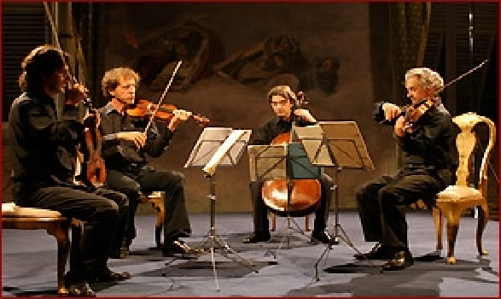
presentano il 17° concorso musicale nazionale per giovani musicisti, intitolato alla memoria del giovane Danilo Cipolla, a Cetraro (Cs) dal 27 al 31 maggio 2019.
Il concorso si articola in quattro sezioni ed ogni sezione si divide in categorie. Le esecuzioni prevedono brani musicali, a seconda della sezione e della categoria di partecipazione del concorrente. Ogni sezione ed ogni categoria prevede il primo premio assoluto, che consiste in una borsa di studio in denaro oltreché alla targa ed alla medaglia ricordo. Le sezioni sono I solisti, La musica da camera, Le orchestre, Le formazioni libere.
Gli obiettivi proposti sono di favorire gli scambi culturali fra ragazzi di regioni diverse, la comprensione del linguaggio tecnico ed artistico, recuperare gli alunni più lenti alla vita scolastica ed aiutarli nei mezzi di espressione più adatti, nel rispetto assoluto dell'individualità, consentire ai ragazzi di acquisire gradualmente un adeguato livello di padronanza tecnica nell'uso di alcuni strumenti musicali ed acquisire dimestichezza nella musica d'insieme, contribuire allo sviluppo globale della personalità mediante l'acquisizione di un proprio senso estetico e critico ed abituare gli alunni ad una sana competizione per un controllo misurato delle proprie emozioni.
"Il concorso," - dice il Maestro Egisto Pisani, coordinatore - "nel ribadire gli obiettivi e le motivazioni di crescita culturale che rappresentano l'asse portante delle finalità educative della scuola, punta inoltre ad esaltare il valore universale della musica e dei nobili messaggi che essa esprime, per contrìbuire, anno dopo anno, ad elevare nella nostra comunità gli standards della cultura e dell'arte."
Le gare si svolgeranno col pubblico presente ed in via gratuita.
Concorso Musicale nazionale "Danilo Cipolla" Ediz. n. 17.
Cetraro (Cosenza). Dal 27 al 31 maggio 2019

